גילעד בראונשטיין
״אין ייאוש״
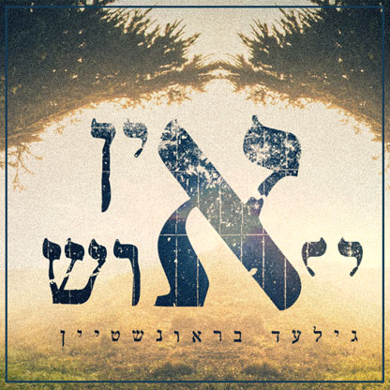

המוזיקאי המצטיין שניגן לצד מיטב האומנים בארץ ובחו״ל, עובר עכשיו לקדמת הבמה עם סינגל חדש מתוך אלבומו הבכורה!

את גילעד בראונשטיין כנראה כבר פגשתם על הבמה מנגן קלאסיקות לצד יונתן ואהרון רזאל, ג׳אז בביג בנד של אלי דג'יברי או מוזיקה יהודית עם נאור כרמי.
אך למי שעוד לא הכיר, נעים להכיר: גילעד בראונשטיין- נשוי+2 מירושלים. זמר- יוצר, סקספוניסט ומפיק.
בשנה האחרונה, גילעד התחיל להוציא את שיריו המקוריים שאצלו במגירה מאז נעוריו. את חלקם הפיק עצמאית, את השיר הזה הוא יצר יחד עם המפיק האגדי שמוליק דניאל.

הייחודיות הגדולה של גילעד היא היכולת לחבר בין המוזיקה הפופולרית שגדל עליו בבית- פולק, רוק ובעיקר קאנטרי, לבין הכשרתו המקצועית באקדמיה בתור מוזיקאי מצטיין.
התוצאה- מוזיקת פולק רוק נעימה וקליטה אך גם עשירה ומעניינת בו זמנית.

כאמור ״אין יאוש״ הוא סינגל חדש מתוך האלבום שבדרך.

גילעד מספר: ״השיר הוא שיר של כולנו, במידה מסויימת אני מרגיש שהוא מספר על משבר שכל אחד עובר מתישהו בחיים ואני מאוד הייתי רוצה שהשיר יהיה נחמה וחיזוק עבור מי שצריך את זה.״

